2. Prosentit ja juuret
Esimerkki 1. Prosentti
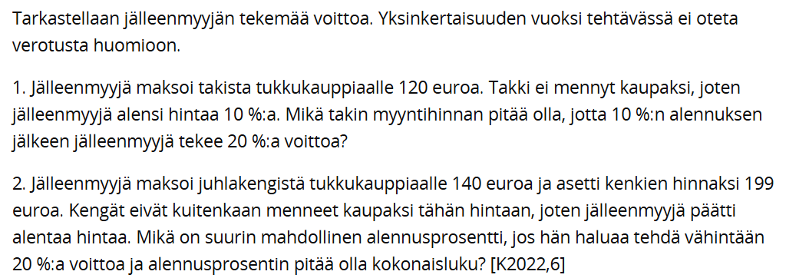
Ratkaisu:
- Lasketaan voitto tukkuhinnasta:
$1,20*120 €=144 €$ takin hinta alennuksen jälkeen

Merkitään alkuperäistä myyntihintaa kirjaimella x.
10 % alennuksen jälkeen takin hinta on 0,90x.

Muodostetaan myyntihintaa kuvaava yhtälö ja ratkaistaan x:
$0,90x=144 ∥:0,90$
$x=160$

Vastaus: Myyntihinnan on oltava 160 €.

- Lasketaan voitto tukkuhinnasta:
$1,20*140 €=168 €$
Merkitään alennuksen prosenttikerrointa kirjaimella x.
Muodostetaan yhtälö:
$199x=168 ∥:199$
$x=0,84422…≈0,8442$
Hintaa voi siis alentaa $100 \%-84,42 \%=15,57 \%.$

Vastaus: Alennus voi olla siis kokonaislukuna enintään 15 %

Esimerkki 2. Prosenteilla vertailua
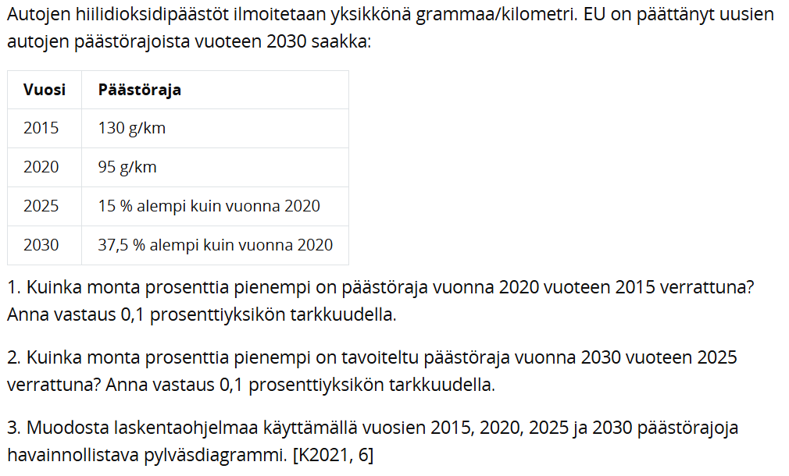

Ratkaisu:
- $\frac{130-95}{130}=0,2693…≈0,269=26,9 \%$

- 2025: $0,85*95=80,75 (\frac{g}{km})$

2030: $0,625*95=59,375 (\frac{g}{km})$
Verrataan vuoden 2030 arvoa vuoteen 2025:
$\frac{80,75-59,375}{80,75}=0,2647..≈26,5 \%$
- Täydennetään taulukko, piirretään kuvaaja ja otetaan kuvakaappaus:
